1주차 결과보고서

전공: 심리학과 학년: 3학년 학번: 20190345 이름: 김동현

**1.**

**1-1. vivado 계정 생성**



www.xilinx.com 으로 접속한다. 빨간 박스 안 사람 모양의 아이콘을 클릭하여 ‘Login | Register’을 클릭하여 로그인 페이지로 이동한다. 계정 만들기 버튼을 클릭하여 계정을 생성한다.

이름, 성, 이메일, 선호하는 언어, 지역을 입력한 뒤, 로봇 방지 체크를 한 뒤, ‘Submit’버튼을 클릭한다. 입력한 계정에서 발급받은 엑세스 토큰을 입력하고, 비밀번호와 비밀번호 확인 칸을 입력한다. 이후 로봇방지문자를 체크하고 계정 활성화를 클릭하면 계정 생성이 완료된다.

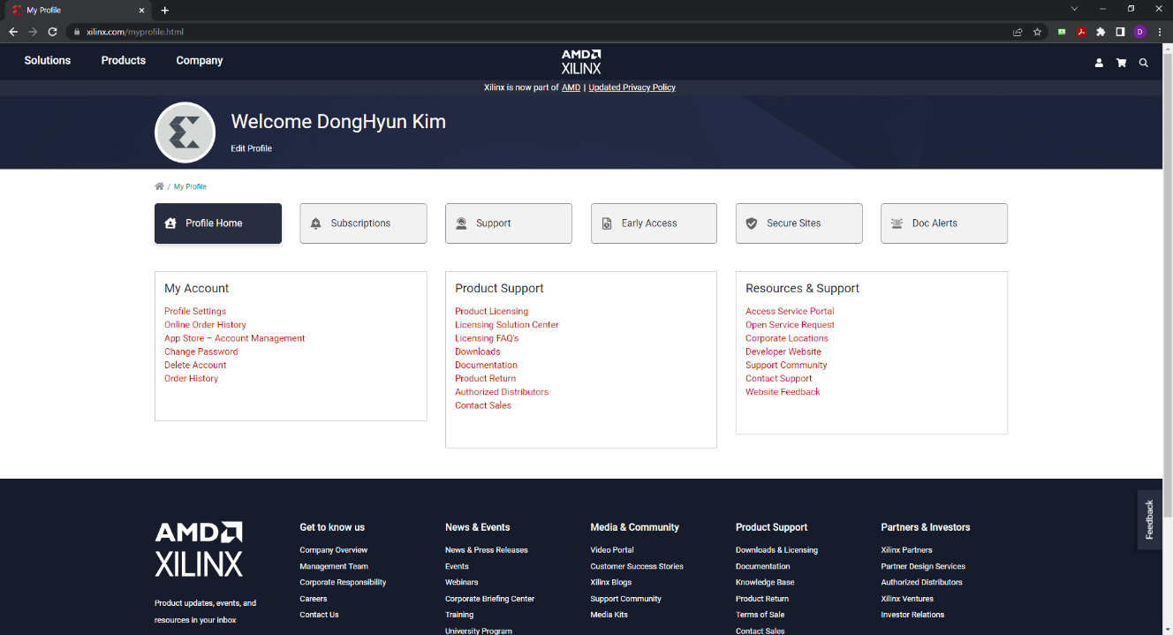

다음과 같은 화면을 통해, 계정 생성을 완료하고 해당 계정으로 로그인 되었음을 확인할 수 있다.

**1-2. vivado 설치**

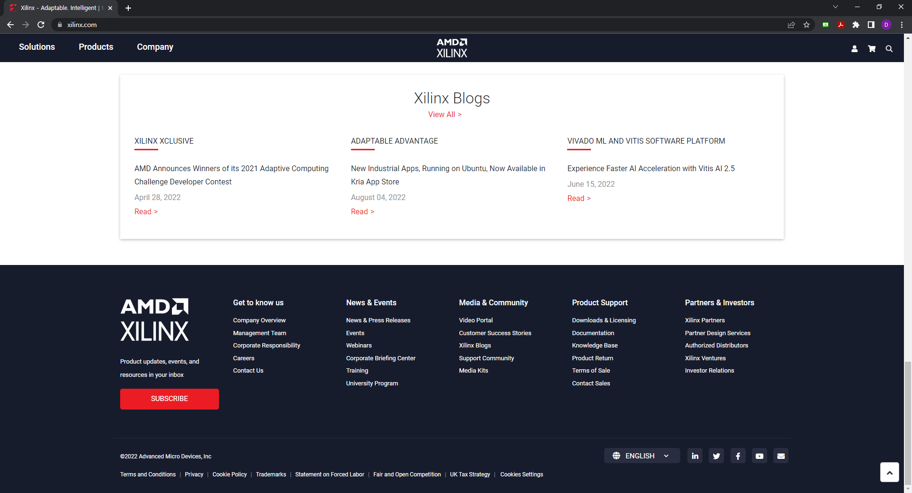

화면 하단 배너에서 ‘Product Support’ 메뉴의 ‘Downloads & Licensing’ 버튼을 클릭한다.

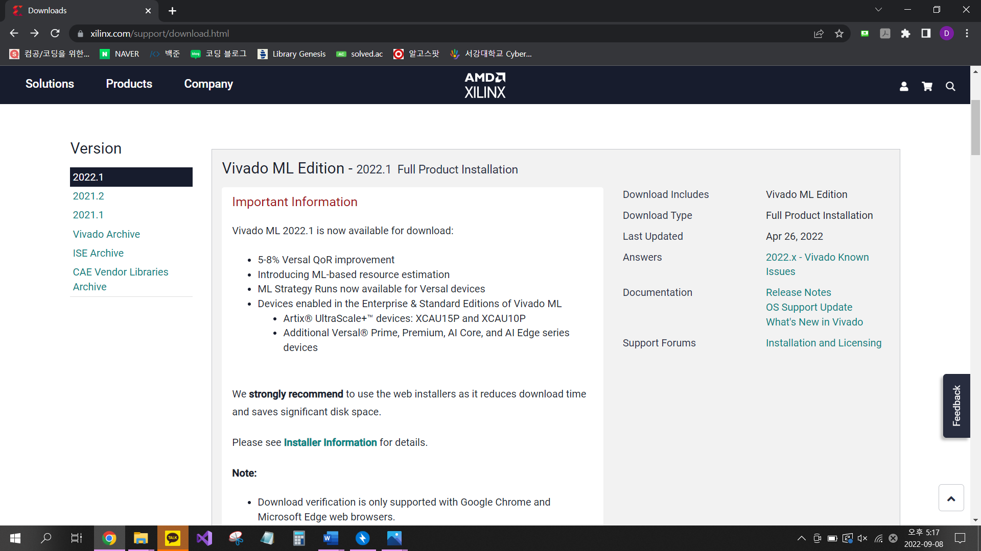

화면 좌측의 ‘Vivado Archive’ 버튼을 클릭하여, 설치하고자 하는 “vivado 2017.3” 버전을 찾는다.

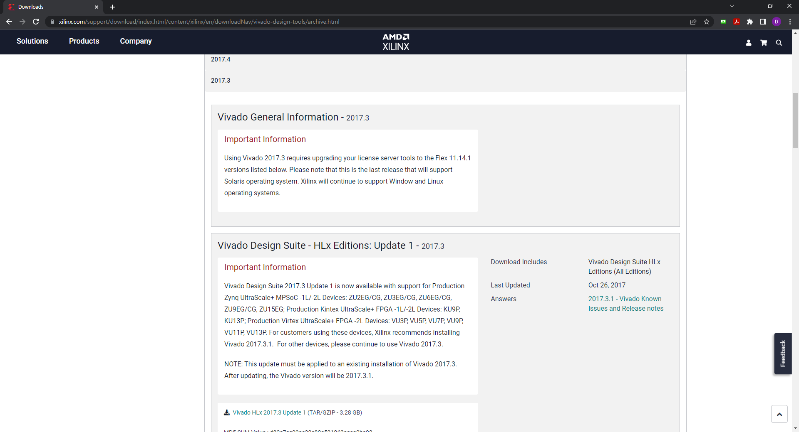

2017.3 버전을 클릭한다면 다음과 같이 해당 버전에 대한 정보를 설명하는 글이 나온다.

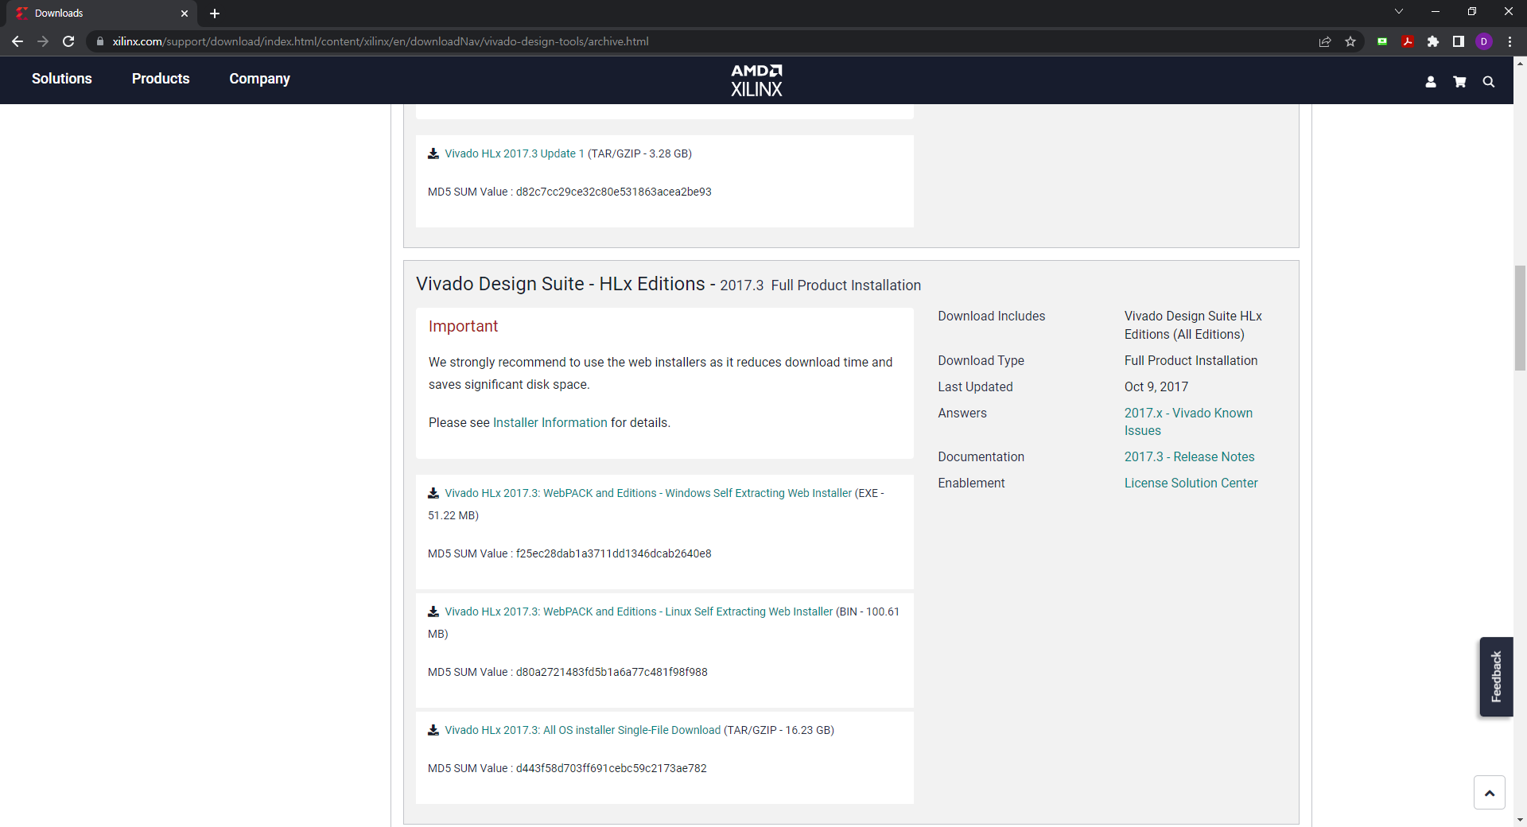

‘Vivado Design Suite – HLx Editions – 2017.3 Full Product Installation’ 화면으로 이동하여 컴퓨터 OS에 맞는 파일을 다운받는다. Window 운영체제를 사용하고 있으므로, ‘ Vivado HLx 2017.3: WebPACK and Editions - Windows Self Extracting Web Installer (EXE - 51.22 MB)’를 클릭하여 다운 받는다.

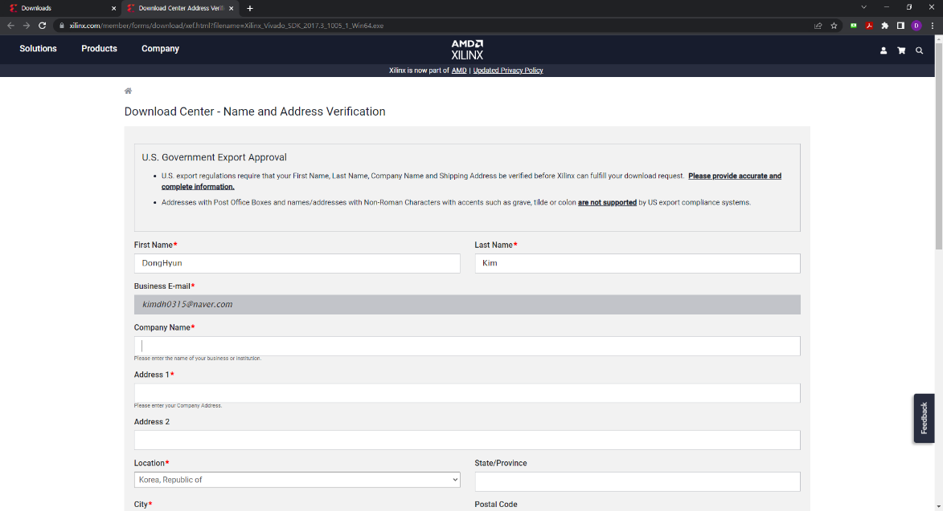

사용자 정보를 확인하는 페이지로, 이름, 이메일, 회사, 주소, 장소 등을 입력한다.

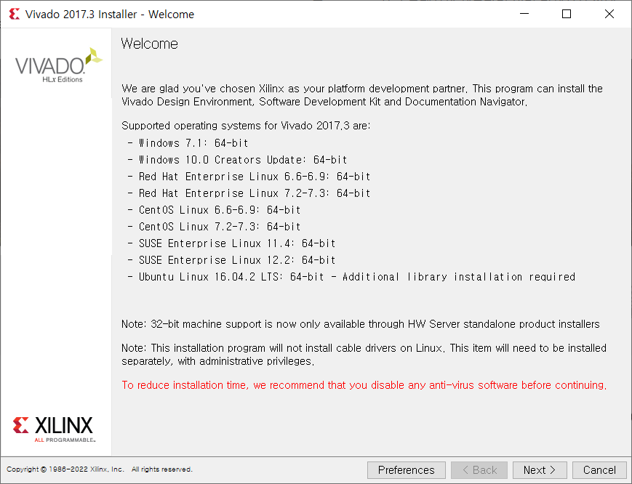

다운받은 installer를 실행하면 다음과 같은 화면이 나온다.

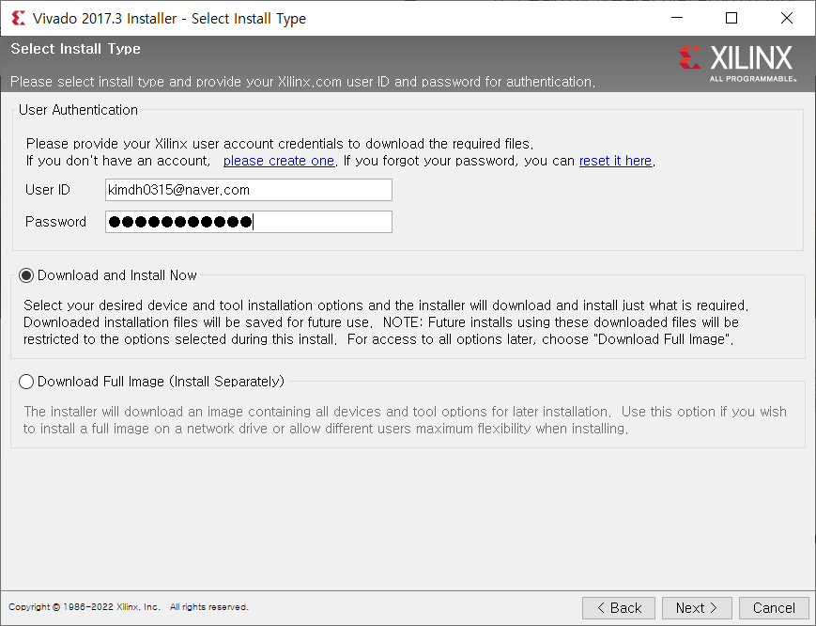

본인의 아이디와 비밀번호를 입력하여 본인확인을 진행한다.

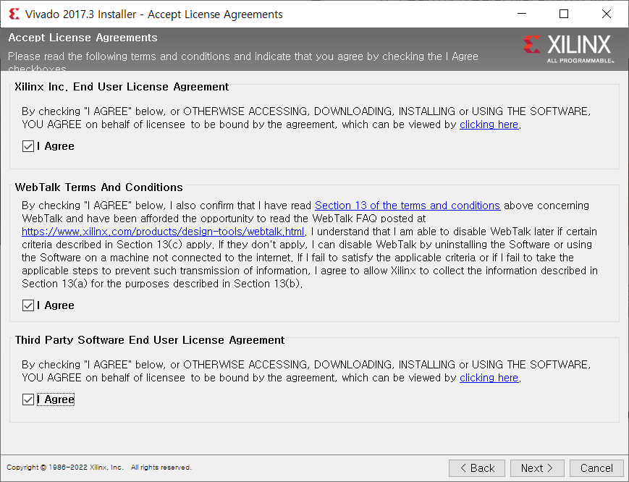

이용 약관을 동의한다.

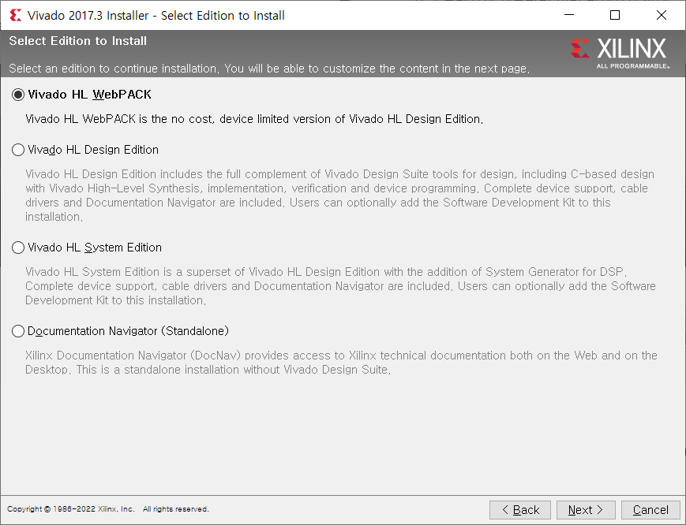

Vivado HL_WebPACK을 선택하여 비용이 들지 않는 버전을 선택한다.

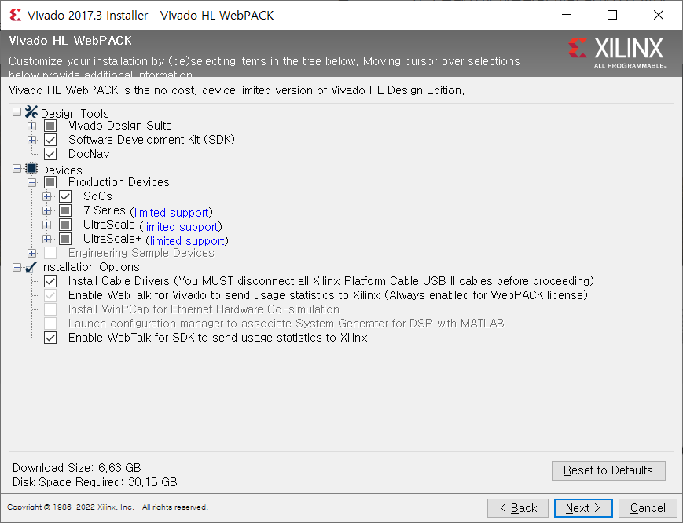

프로그램 설치 초기 기본값 그대로 설치를 진행하며, 다운로드 용량도 확인할 수 있다.

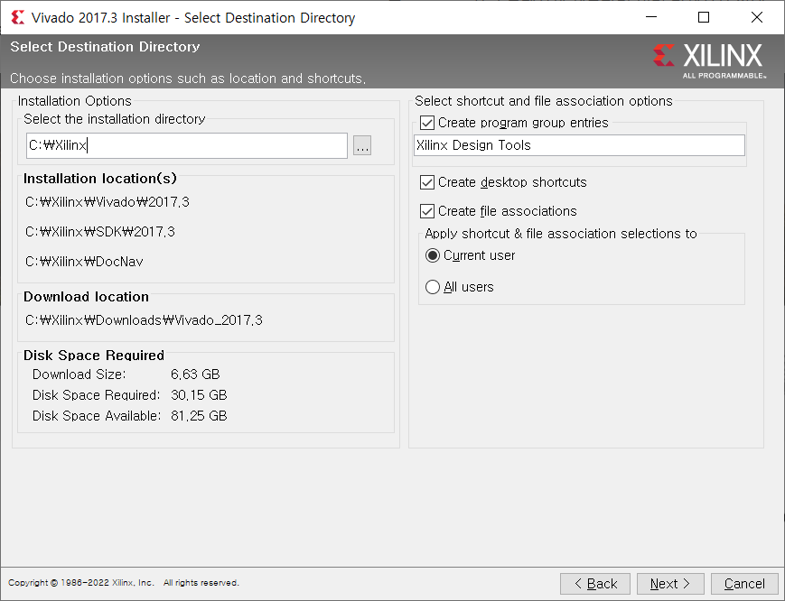

저장 위치를 설정한다. 기본값은 C드라이브에 Xillinx 파일을 새로 생성하여 저장한다.

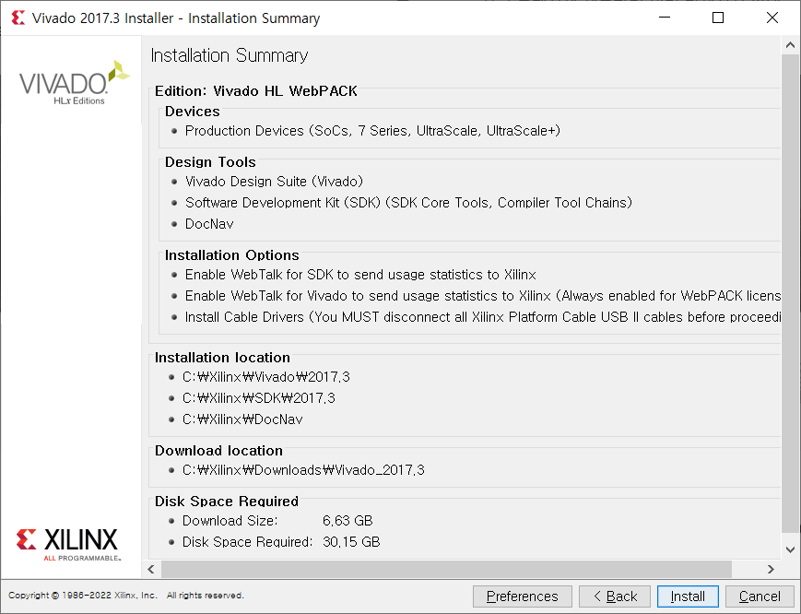

‘install’을 클릭하여 설치를 진행한다.

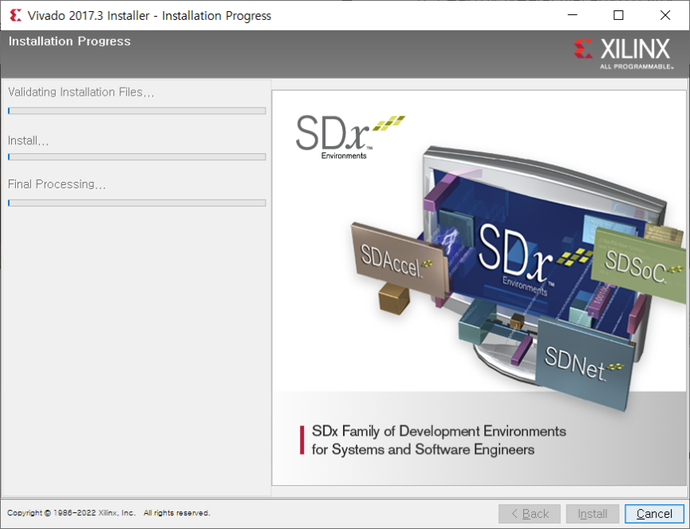

설치를 진행 중이다.

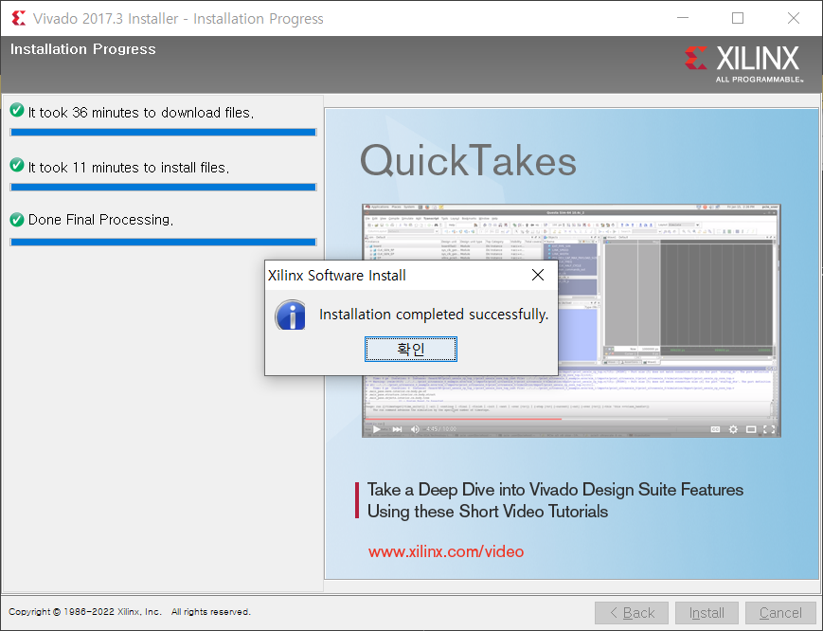

설치가 완료되면 다음과 같은 대화 상자가 뜨며, Installer가 종료된다.

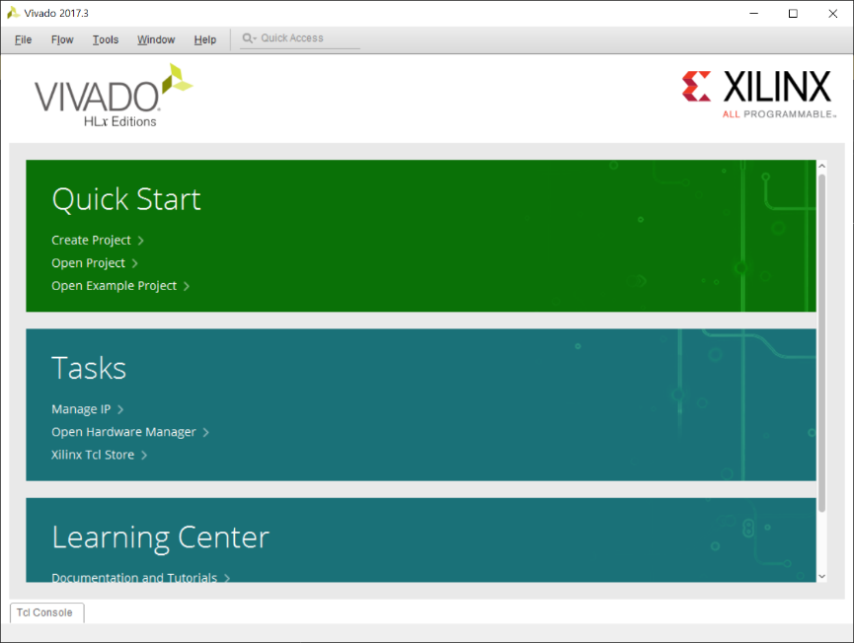

Vivado 아이콘을 클릭하여 프로그램이 실행된다면 설치가 정상적으로 완료되었음을 알 수 있다.

2. 참고문헌

컴퓨터공학실험2 교재